Приложение 1к Приказу № 82-Ө

УТВЕРЖДАЮ
Председатель Республиканского Государственного
учреждения «Государственная комиссия по
сортоиспытанию сельскохозяйственных культур»
____________ Т. Ажгалиев «28» ноября 2019 г.

МЕТОДИКА ПРОВЕДЕНИЯ ИСПЫТАНИЙ
НА ОТЛИЧИМОСТЬ, ОДНОРОДНОСТЬ И СТАБИЛЬНОСТЬ

ДЫНЯ
(Cucumis melo L.)

Общие рекомендации
1. Одновременно следует руководствоваться Приказом Министра сельского хозяйства Республики Казахстан от 2 июля 2015 года № 4-2/602. «Об утверждении Правил проведения сортоиспытания сельскохозяйственных растений».
2. Полевые испытания проводят при условиях, обеспечивающих нормальное развитие растений, как правило, в одном месте, в течение не менее двух лет. При необходимости испытание продолжают в третьем году.
3. Семена для испытаний должны быть получены от урожая предыдущего года, если Госкомиссия не сделает специального исключения. Заявитель, высылающий семена из другой страны, должен полностью соблюдать все таможенные правила.
4. Ежегодно на каждый сортоучасток высылают образец семян массой 20 г. По посевным качествам семена должны соответствовать требованиям I класса ГОСТ. Семена не должны быть обработаны ядохимикатами, если на, то нет разрешения или требования Госкомиссии. Если семена были обработаны, то необходимо дать подробное описание обработки.
5. Сорта опыта должны быть разбиты на группы для облегчения оценки отличимость. Для группировки используют такие показатели, которые, исходя из практического опыта, не варьируют или варьируют незначительно в пределах сорта и их варьирование в пределах коллекции распределено равномерно.
Рекомендуется использовать для группировки следующие признаки:
1) соцветие: выраженность пола (признак 14);
2) плод: основная окраска кожуры перед созреванием (признак 15);
3) плод: форма продольного сечения (признак 21);
4) плод: сегменты (признак 35);
5) плод: основная окраска мякоти (признак 48).
6. Как минимум каждое испытание должно включать в общем 40 растений в открытом грунте или 20 растений в теплице и 20 растений в открытом грунте или в случае тепличных испытаний 30 растений в теплице, разделенных на два повторения.

________________________________________________________________________
*) Использован документ УПОВ TG/104/4 "GUIDELINES FOR THE CONDUCT OF TESTS FOR DISTINCTNESS, HOMOGENEITY AND STABILITY". Оригинал на французском языке от 07.10.8
Размещение сортов систематическое, без смещения во втором повторении. Оцениваемый и похожий на него сорта размещают на смежных делянках. Аналогично размещают делянки, засеянные семенами разных лет поставки. В опыте размещают и делянки эталонных сортов.
7. Все наблюдения проводят на 20 растениях или частях 20 растений.
Все наблюдения на листе проводят на полностью развитых листьях. Если не указано иное, все наблюдения на плоде проводят на зрелых плодах. Информация о том, как определять стадию зрелости для различных типов плодов, приведена в главе Объяснения и методы проведения учетов. Все наблюдения на семенах проводят на зрелых и сухих семенах после промывания и сушки их в тени. Описание сорта должно содержать информацию о месте проведения испытаний: в теплице или в открытом грунте.
8. Для оценки степени выраженности признаков отличимости, однородности и стабильности должны быть использованы признаки, приведенные в "Таблице признаков". Отметка (+) указывает на то, что описание признака сопровождается объяснениями или иллюстрациями. Отметка (*) указывает на то, что данный признак следует применять каждый вегетационный период для оценки всех сортов и всегда включать в описание сорта, за исключением случаев, когда состояние выраженности предыдущего признака или региональных условий окружающей среды делает это невозможным.
9. Значениям выраженности признака приданы индексы (1 - 9) для электронной обработки результатов.
По некоторым значениям выраженности признака указаны эталонные сорта.

Таблица признаков

Признак | Степень выраженности | Индекс | Сорт-эталон
1. Сеянец: длина гипокотиля  (*) (стадия первого настоящего листа) | очень короткий | 1
 | короткий | 3
 | средний | 5 | Муза, Прима, Медовая
 | длинный | 7
2. Сеянец: размер семядолей (как для 1)  (*) | очень маленькие | 1
2. Сеянец: размер семядолей (как для 1)  (*) | маленькие | 3
2. Сеянец: размер семядолей (как для 1)  (*) | средние | 5 | Муза, Прима, Медовая
2. Сеянец: размер семядолей (как для 1)  (*) | большие | 7
2. Сеянец: размер семядолей (как для 1)  (*) | очень большие | 9
3. Сеянец: зеленая окраска семядолей | светлая | 3
3. Сеянец: зеленая окраска семядолей | средняя | 5 | Муза, Прима, Медовая
3. Сеянец: зеленая окраска семядолей | темная | 7
4. Растение: число узлов на главном стебле (до и включая первую плодоножку) | малое | 3
 | среднее | 5 | Муза, Прима, Медовая
 | большое | 7
5. Листовая пластинка: размер  (*) | маленькая | 3
5. Листовая пластинка: размер  (*) | средняя | 5 | Муза, Прима, Медовая
5. Листовая пластинка: размер  (*) | большая | 7
6. Листовая пластинка: зеленая окраска | светлая | 3
6. Листовая пластинка: зеленая окраска | средняя | 5 | Муза, Прима, Медовая
6. Листовая пластинка: зеленая окраска | темная | 7
7. Листовая пластинка: рассеченность  (+) | слабая | 3 | Прима
7. Листовая пластинка: рассеченность  (+) | средняя | 5 | Муза, Медовая
7. Листовая пластинка: рассеченность  (+) | сильная | 7
8. Листовая пластинка: длина верней  (+) лопасти | короткая | 3
8. Листовая пластинка: длина верней  (+) лопасти | средняя | 5 | Муза, Прима, Медовая
8. Листовая пластинка: длина верней  (+) лопасти | длинная | 7
9. Листовая пластинка: зубчатость края | слабая | 3 | Прима
9. Листовая пластинка: зубчатость края | средняя | 5 | Муза, Медовая
9. Листовая пластинка: зубчатость края | сильная | 7
10. Листовая пластинка: волнистость края | слабая | 3 | Прима
10. Листовая пластинка: волнистость края | средняя | 5 | Муза, Медовая
10. Листовая пластинка: волнистость края | сильная | 7
11.Листовая пластинка: пузырчатость | слабая | 3 | Муза, Прима, Медовая
11.Листовая пластинка: пузырчатость | средняя | 5
11.Листовая пластинка: пузырчатость | сильная | 7
12. Черешок: положение (в стадии трех листьев) | вертикальный | 3
12. Черешок: положение (в стадии трех листьев) | наклонный | 5 | Муза, Прима, Медовая
12. Черешок: положение (в стадии трех листьев) | горизонтальный | 7
13. Черешок: длина | короткий | 3
13. Черешок: длина | средний | 5 | Муза, Прима, Медовая
13. Черешок: длина | длинный | 7
14. Соцветение: выраженность пола  (*) | монойкист | 1
14. Соцветение: выраженность пола  (*) | андромонойкист | 2 | Муза, Прима, Медовая
15. Плод: основная окраска кожуры (*)перед созреванием | белая | 1
15. Плод: основная окраска кожуры (*)перед созреванием | желтая | 2 | Муза, Медовая
15. Плод: основная окраска кожуры (*)перед созреванием | зеленая | 3 | Прима
15. Плод: основная окраска кожуры (*)перед созреванием | серо-зеленая | 4
16. Плод: интенсивность основной окраски перед созреванием | светлая | 3
16. Плод: интенсивность основной окраски перед созреванием | средняя | 5
16. Плод: интенсивность основной окраски перед созреванием | темная | 7 | Муза, Прима, Медовая
17. Плод: длина  (*) | очень короткий | 1
17. Плод: длина  (*) | короткий | 3 | Прима
17. Плод: длина  (*) | средний | 5 | Муза, Медовая
17. Плод: длина  (*) | длинный | 7
17. Плод: длина  (*) | очень длинный | 9
18. Плод: диаметр  (*) | очень маленький | 1
18. Плод: диаметр  (*) | маленький | 3 | Прима
18. Плод: диаметр  (*) | средний | 5 | Муза, Медовая
18. Плод: диаметр  (*) | большой | 7
18. Плод: диаметр  (*) | очень большой | 9
19. Плод: отношение длина/диаметр  (*) | очень маленькое | 1
19. Плод: отношение длина/диаметр  (*) | от очень маленького до маленького | 2
19. Плод: отношение длина/диаметр  (*) | маленькое | 3
19. Плод: отношение длина/диаметр  (*) | от маленького до среднего | 4
19. Плод: отношение длина/диаметр  (*) | среднее | 5 | Муза, Прима, Медовая
19. Плод: отношение длина/диаметр  (*) | от среднего до большого | 6
19. Плод: отношение длина/диаметр  (*) | большое | 7
19. Плод: отношение длина/диаметр  (*) | от большого до очень большого | 8
19. Плод: отношение длина/диаметр  (*) | очень большое | 9
20. Плод: положение максимальной  (*) ширины  (+) | ближе к верхушке | 1
20. Плод: положение максимальной  (*) ширины  (+) | у центра | 2 | Муза, Прима, Медовая
20. Плод: положение максимальной  (*) ширины  (+) | ближе к основанию | 3
21. Плод: форма продольного сечения  (*)  (+) | сплюснутое | 1
21. Плод: форма продольного сечения  (*)  (+) | округлое | 2 | Муза, Прима, Медовая
21. Плод: форма продольного сечения  (*)  (+) | овальное | 3
21. Плод: форма продольного сечения  (*)  (+) | эллиптическое | 4
21. Плод: форма продольного сечения  (*)  (+) | удлиненное | 5
22. Плод: основная окраска кожуры  (*) созревании | белая | 1
22. Плод: основная окраска кожуры  (*) созревании | желтая | 2 | Муза, Прима, Медовая
22. Плод: основная окраска кожуры  (*) созревании | желто-зеленая | 3
22. Плод: основная окраска кожуры  (*) созревании | зеленая | 4
22. Плод: основная окраска кожуры  (*) созревании | охряная | 5
23. Плод: интенсивность основной окраски кожуры при созревании | светлая | 3
 | средняя | 5
 | темная | 7 | Муза, Прима, Медовая
24. Плод: вторичные окраски кожуры  (*) (исключая окраску бороздок) | отсутствует | 1 | Муза, Прима, Медовая
 | имеется | 9
25. Плод: расположение вторичных (*) окрасок кожуры (как для 24) | в точках | 1
 | в точках и пятнах | 2
26. Плод: плотность точек | малая | 3
26. Плод: плотность точек | средняя | 5
26. Плод: плотность точек | большая | 7
27. Плод: плотность пятен | редкая | 3
27. Плод: плотность пятен | средняя | 5
27. Плод: плотность пятен | плотная | 7
28. Плод: длина плодоножки | короткая | 3
28. Плод: длина плодоножки | средняя | 5 | Муза, Прима, Медовая
28. Плод: длина плодоножки | длинная | 7
29. Плод: толщина плодоножки в 1 - см от плода | тонкая | 3
29. Плод: толщина плодоножки в 1 - см от плода | средняя | 5 | Муза, Прима, Медовая
29. Плод: толщина плодоножки в 1 - см от плода | толстая | 7
30. Плод: отделение плодоножки  (*) | отсутствует | 1 | Муза, Медовая
30. Плод: отделение плодоножки  (*) | имеется | 9 | Прима
31. Плод: легкость отделения плодоножки | слабая | 3
31. Плод: легкость отделения плодоножки | средняя | 5 | Муза, Прима, Медовая
31. Плод: легкость отделения плодоножки | сильная | 7
32. Плод: форма основания  (*) | заостренное | 1
32. Плод: форма основания  (*) | округлое | 2 | Муза, Прима, Медовая
32. Плод: форма основания  (*) | плоское | 3
33. Плод: форма верхушки  (*) | заостренная | 1
33. Плод: форма верхушки  (*) | округлая | 2 | Муза, Прима, Медовая
33. Плод: форма верхушки  (*) | плоская | 3
34. Плод: размер цветочного рубца  (*) | маленький | 3
34. Плод: размер цветочного рубца  (*) | средний | 5 | Муза, Прима, Медовая
34. Плод: размер цветочного рубца  (*) | большой | 7
35. Плод: сегменты  (*) | отсутствуют | 1 | Муза, Прима, Медовая
35. Плод: сегменты  (*) | имеются | 9
36. Плод: максимальная ширина сегментов  (*) | узкие | 3
36. Плод: максимальная ширина сегментов  (*) | средние | 5
36. Плод: максимальная ширина сегментов  (*) | широкие | 7
37. Плод: ширина бороздок | узкие | 3
37. Плод: ширина бороздок | средние | 5
37. Плод: ширина бороздок | широкие | 7
38. Плод: глубина бороздок | очень мелкие | 1
38. Плод: глубина бороздок | мелкие | 3
38. Плод: глубина бороздок | средние | 5
38. Плод: глубина бороздок | глубокие | 7
38. Плод: глубина бороздок | очень глубокие | 9
39. Плод: морщинистость поверхности  (*)  (+) | отсутствует или очень слабая | 1 | Муза, Прима, Медовая
39. Плод: морщинистость поверхности  (*)  (+) | слабая | 3
39. Плод: морщинистость поверхности  (*)  (+) | средняя | 5
39. Плод: морщинистость поверхности  (*)  (+) | сильная | 7
39. Плод: морщинистость поверхности  (*)  (+) | очень сильная | 9
40. Плод: сетка  (*) | отсутствует | 1
40. Плод: сетка  (*) | имеется | 9 | Муза, Прима, Медовая
41. Плод: толщина сетки  (*) | очень тонкая | 1
41. Плод: толщина сетки  (*) | тонкая | 3 | Муза, Медовая
41. Плод: толщина сетки  (*) | средняя | 5 | Прима
41. Плод: толщина сетки  (*) | толстая | 7
41. Плод: толщина сетки  (*) | очень толстая | 9
42. Плод: структура сетки  (*) | в маленьких точках | 1
42. Плод: структура сетки  (*) | линейная | 2
42. Плод: структура сетки  (*) | сетчатая | 3 | Муза, Прима, Медовая
43. Плод: плотность сетки | очень редкая | 1
43. Плод: плотность сетки | редкая | 3
43. Плод: плотность сетки | средняя | 5
43. Плод: плотность сетки | плотная | 7 | Муза, Медовая
43. Плод: плотность сетки | очень плотная | 9 | Прима
44. Плод: окраска бороздок  (*) | белые | 1
44. Плод: окраска бороздок  (*) | желтые | 2
44. Плод: окраска бороздок  (*) | оранжевые | 3
44. Плод: окраска бороздок  (*) | зеленые | 4
45. Плод: интенсивность окраски бороздок | светлая | 3
45. Плод: интенсивность окраски бороздок | средняя | 5
45. Плод: интенсивность окраски бороздок | темная | 7
46. Плод: максимальная толщина мягкости в поперечном сечении | тонкая | 3
46. Плод: максимальная толщина мягкости в поперечном сечении | средняя | 5
46. Плод: максимальная толщина мягкости в поперечном сечении | толстая | 7 | Муза, Прима, Медовая
47. Плод: максимальная толщина  (+) внешнего слоя мягкости в поперечном сечении | тонкий | 3
 | средний | 5 | Муза, Прима, Медовая
 | толстый | 7
48. Плод: основная окраска мякоти  (*) | кремовая | 1 | Муза, Прима, Медовая
48. Плод: основная окраска мякоти  (*) | зеленая | 2
48. Плод: основная окраска мякоти  (*) | оранжевая | 3
49. Плод: интенсивность основной окраски мягкости | светлая | 3 | Муза, Прима, Медовая
49. Плод: интенсивность основной окраски мягкости | средняя | 5
49. Плод: интенсивность основной окраски мягкости | темная | 7
50. Плод: окраски мягкости внешнего (*) слоя  (+) | кремовая | 1 | Муза, Медовая
50. Плод: окраски мягкости внешнего (*) слоя  (+) | зеленая | 3 | Прима
50. Плод: окраски мягкости внешнего (*) слоя  (+) | оранжевая | 5
51. Семена: размер | очень мелкие | 1
51. Семена: размер | мелкие | 3
51. Семена: размер | средние | 5 | Муза, Прима, Медовая
51. Семена: размер | крупные | 7
51. Семена: размер | очень крупные | 9
52. Семена: форма у места прикрепления семяножки | остроконечное | 1 | Муза, Медовая
52. Семена: форма у места прикрепления семяножки | тупоконечное | 2 | Прима
53. Семена: форма поперечного сечения | узкоовальное | 1 | Муза, Прима, Медовая
53. Семена: форма поперечного сечения | овальное | 2
54. Семена: окраски | цвета слоновой кости | 1
54. Семена: окраски | кремово-желтые | 2 | Муза, Прима, Медовая
55. Время цветения (50% растений сне менее чес одним зрелым плодом) | раннее | 3
 | среднее | 5 | Муза, Прима, Медовая
 | позднее | 7
56. Время созревания (50% растений с не менее одним плодом) | раннее | 3
56. Время созревания (50% растений с не менее одним плодом) | среднее | 5 | Муза, Прима, Медовая
56. Время созревания (50% растений с не менее одним плодом) | позднее | 7
57. Устойчивость к 0 Fusarium oxysporum (+) f.sp.melonis | отсутствует | 1
57. Устойчивость к 0 Fusarium oxysporum (+) f.sp.melonis | имеется | 9 | Муза, Прима, Медовая
58. Устойчивость к 1 Fusarium oxysporum (+) f.sp.melonis | отсутствует | 1
58. Устойчивость к 1 Fusarium oxysporum (+) f.sp.melonis | имеется | 9 | Муза, Прима, Медовая
59. Устойчивость к 2 Fusarium oxysporum (+) f.sp.melonis | отсутствует | 1
59. Устойчивость к 2 Fusarium oxysporum (+) f.sp.melonis | имеется | 9 | Муза, Прима, Медовая
60. Устойчивость к 1-2 Fusarium oxysporum (+) f.sp.melonis | отсутствует | 1 | Прима
60. Устойчивость к 1-2 Fusarium oxysporum (+) f.sp.melonis | имеется | 9 | Муза, Медовая
61. Устойчивость к Aphis  (+) | отсутствует | 1 | Прима
61. Устойчивость к Aphis  (+) | имеется | 9 | Муза, Медовая
62. Устойчивость к pase F (ZYMV)  (+) | отсутствует | 1 | Муза, Прима, Медовая
62. Устойчивость к pase F (ZYMV)  (+) | имеется | 9
63. Устойчивость к GVA  (+) | отсутствует | 1 | Муза, Медовая
63. Устойчивость к GVA  (+) | имеется | 9
64. Устойчивость E2  (+) | отсутствует | 1 | Муза, Медовая
64. Устойчивость E2  (+) | имеется | 9
65. Устойчивость к вируса точенного (+) некроза дыни мускатной | отсутствует | 1 | Муза, Медовая
 | имеется | 9

Объяснения и методы проведения учетов

K 7. Листовая пластинка: рассеченность
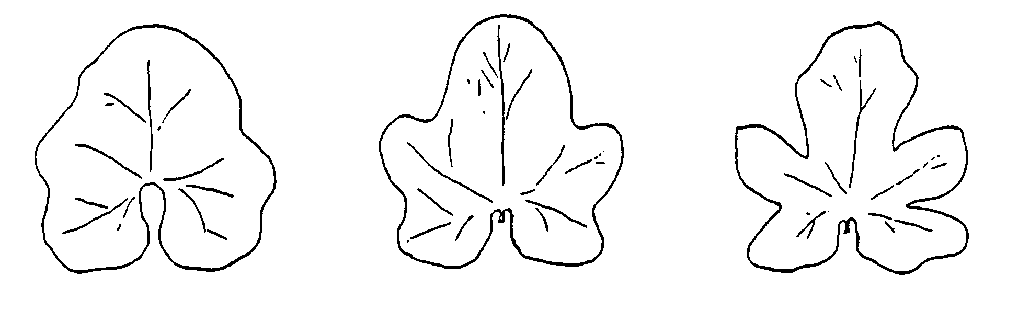
слабая средняя сильная

К 8. Листовая пластинка: длина верхней лопасти
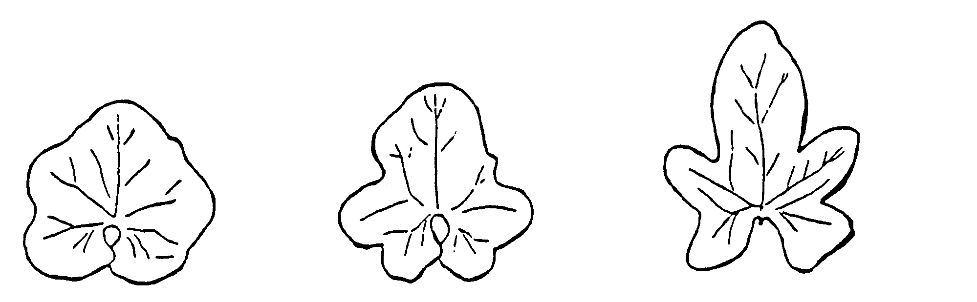

короткая средняя длинная

К 20. Плод: положение максимальной ширины
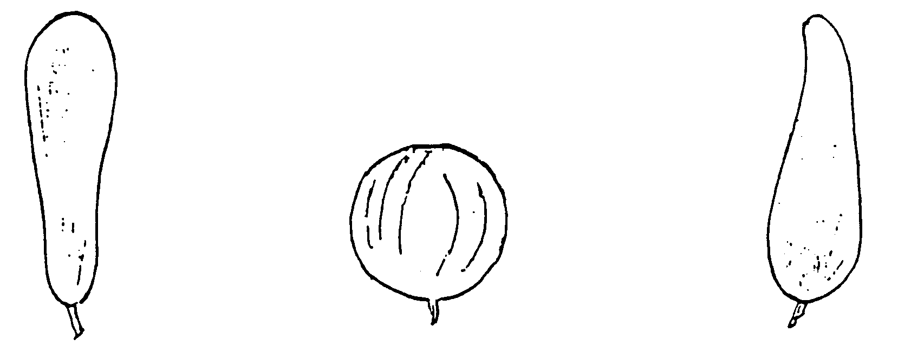
ближе к верхушке у центра ближе к основанию

К 21. Плод: форма продольного сечения

сплюснутое округлое овальное
 эллиптическое удлиненное

К 39. Плод: морщинистость поверхности
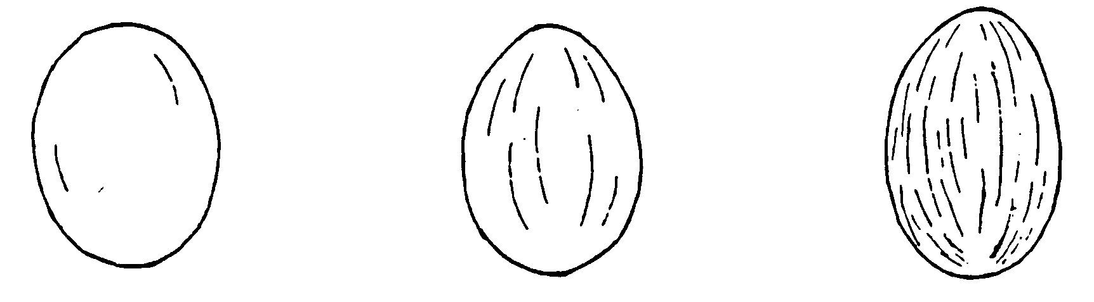
отсутствует или слабая средняя
очень слабая
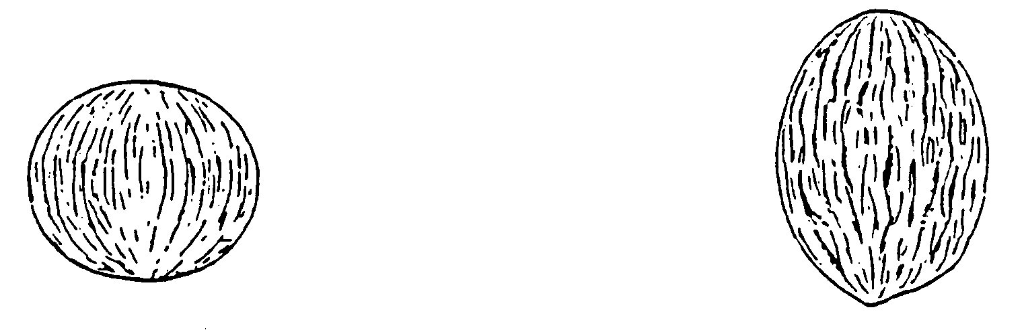
сильная очень сильная

К 47. Плод: максимальная толщина внешнего слоя мякоти в поперечном сечении


тонкий средний толстый

К 50. Плод: окраска мякоти внешнего слоя
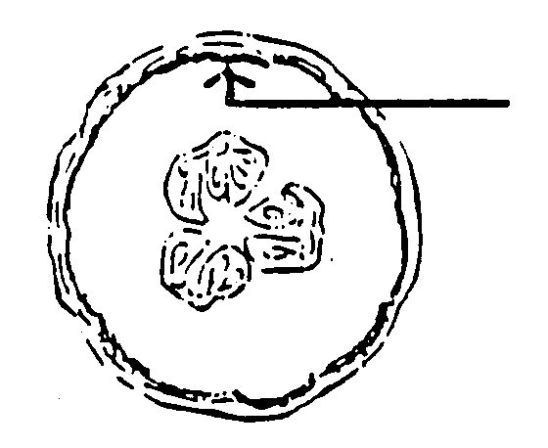 | положение внешнего слоя

К 57, 58, 59. Устойчивость к расам 0, 1, 2 Fusarium oxysporum f. sp. Melonis (испытание генов Fom 1 и Fom 2)
Метод.
Поддержание рас
Тип среды: на агаровой среде при 22-25 0С
Специальные условия: пересадка рас каждый месяц
Проведение испытаний.
Стадия роста раскрытие семядолей растений:
Температура: 24 0С днем, 18 0С ночью
Свет: 10-12 часов в день
Метод выращивания: сосуды в климатической камере
Метод инокуляции: намачивание корневой системы в суспензии жидкой среды гриба
Продолжительность испытаний
- от посева до инокуляции: 30 дней
- от инокуляции до учета: 20 дней
Число испытываемых растений: 30 растений
Примечание: растения выращивают и пересаживают в стерильный песок, орошение с питательным раствором

К 60. Устойчивость к расe 1-2 Fusarium oxysporum f. sp. melonis
Метод.
Поддержание рас
Тип среды: на агаровой среде при 22-25 0С
Специальные условия: пересадка рас каждый месяц
Проведение испытаний
Стадия роста растений: раскрытие семядолей
Температура: 24 0С днем, 18 0С ночью
Свет: 12 часов в день
Метод выращивания: сосуды в климатической камере
Метод инокуляции: абсорбция 700 мл очень разбавленной (в 30-50 раз) культуры гриба через нижние отверстия сосудов с семенами
Продолжительность испытаний:
- от посева до инокуляции: 4-5 недель
- от инокуляции до учета: 3 недели
Число испытываемых растений: 30 растений
Примечание: для того чтобы более ясно увидеть отличия между отсутствием и наличием устойчивости следует использовать средне-агрессивный тип расы 1-2

К 61. Устойчивость к заселению тлями Aphis gossypii
Метод.
Поддержание вида
Поддержание и размножение: на восприимчивом сорте (Vedrantais)
Специальные условия: поддержание низкой плотности чтобы не иметь слишком много крылатых особей. Селекция синхронного типа чтобы иметь тлей только одного возраста и, следовательно, одной стадии роста на растении
Проведение испытаний
Стадия роста растений: первый лист достиг 2-3 см
Температура: 21 0С
Свет: 16 часов в день
Метод выращивания: растения высевают в песок, пикировка в стадии
семядолей в горшки с компостом
Метод инокуляции: помещение 10 взрослых бескрылых тлей на растение
Продолжительность испытаний:
- от посева до инокуляции: 15-18 дней
- от инокуляции до учета: один день
Число испытываемых растений: 30 растений
Учет: Устойчивость имеется = менее чем 7 взрослых тлей на растение; яйца редкие
Устойчивость отсутствует = 9 или 10 взрослых тлей на растении; яйца частые
Учитывают число тлей на растении спустя 24 часа после инокуляции

К 62. Устойчивость к расе F Zucchini Yellow Mosaic Virus (ZYMV) (изоляция аллеля Fn)
Метод.
Поддержание.
Поддержание и размножение: сухое на безводном кальций хлориде при 5 ⁰C
Специальные условия: размножение вируса на не подвядающих сортах (Vedrantais) перед испытанием
Проведение испытаний
Стадия роста растений: правый лист
Температура: 25 0С днем, 18 0С ночью
Свет: 12 часов в день
Метод инокуляции: механическая инокуляция втиранием в семядоли
Продолжительность испытаний:
- от посева до инокуляции: 15 дней
- от инокуляции до учета: 15 дней
Число испытываемых растений: 30 растений
Примечание.
Учет: гетерозиготы (Fn/Fn+) высыхают и гибнут более медленно чем гомозиготы (Fn/Fn)
- использовать F патотип ZYMV
- примеры сортов
Vedrantais (Fn+/Fn+) мозаика, устойчивость имеется
Cantor (Fn/Fn+) медленный некроз, устойчивость отсутствует с увяданием
Dublon (Fn/Fn) некроз с увяданием

К 63 + 64. Устойчивость к расам GVA (63) и F2 (64) Papaya Ring Spot Virus (PRV) (составляют вирус 1 дыни = WMV1) (доказательство Prv1 и Prv2 аллелей)
Метод.
Поддержание.
Поддержание и размножение: сухое на безводном кальций хлориде при 5 ⁰C
Специальные условия: размножение вируса на восприимчивых сортах (Vedrantais) перед испытанием
Проведение испытаний
Стадия роста растений: правый лист
Температура: 25 ⁰С днем, 18 ⁰С ночью
Свет: 12 часов в день
Метод инокуляции: механическая инокуляция втиранием в семядоли
Продолжительность испытаний:
- от посева до инокуляции:15 дней
- от инокуляции до учета:15-20 дней
Число испытываемых растений: 30 растений
Примечание.
Идентификация двух видов Prv вируса и двух интересующих аллелей
Генотип/вид | GVA вид | E2 вид
Vedrantais | мозаика (жилки светлые) | мозаика (жилки светлые)
(Prv+) | = восприимчивый | = восприимчивый
72025 | - нет общих симптомов | верхушечный некроз
(Prv2) | - локальные некротические повреждения на семядолях (неправильные)  = устойчивый | верхушечный некроз  = некроз растения вместо  локального повреждения
WMRV 29 | - нет общих симптомов | - нет общих симптомов
(Prv 1) | - редкие локальные некротические повреждения на семядолях  = устойчивый | - редкие локальные некротические повреждения на семядолях  = устойчивый

К 65. Устойчивость к расе E8 вируса точечного некроза дыни мускатной (MNSV)
Метод.
Поддержание.
Поддержание и размножение: сухое на безводном кальций хлориде при 5 ⁰C
Специальные условия перед испытанием: размножение вируса на восприимчивом сорте (Vedrantais)
Проведение испытаний
Стадия роста растений: правый лист
Температура: 25 0С днем, 18 0С ночью
Свет: 12 часов в день
Метод инокуляции: механическая инокуляция втиранием в семядоли
Продолжительность испытаний
- от посева до инокуляции: 15 дней
- от инокуляции до учета: 8 дней
Число испытываемых растений: 30 растений
Примечание: некротические повреждения на инокулированных органах (семядоли) восприимчивых сортов - нет повреждений на устойчивых растениях

Стадии зрелости плодов
Зрелость плодов следует определять у различных сортов по следующим признакам, которые рассматриваются индивидуально или совместно с другими.

Признак Тип сорта
- отпадение плодоножки тип с опадением
- изменение окраски на зоне
плодоножки
- размер полностью развитого все типы
плода
- основная окраска кожуры все типы
- изменение в сетке сетчатый тип
- соответствующая мягкость все типы
при давлении на верхушку
- запах канталупа и мускатная дыня
- засыхание листа или усика
при основании плода

РГУ «Государственная
комиссия по сортоиспытанию
сельскохозяйственных культур» МСХ РК

А Н К Е Т А С О Р Т А

1. Культура Дыня Cucumis melo L.
(русское название) (латинское название)

2. Заявитель __________________________________________________________
(имя и адрес)
___________________________________________________________________
3. Предлагаемое название сорта _________________________________________
Селекционный номер ________________________________________
4. Сведения о происхождении, особенности поддержания и размножения сорта (гибриды или сорта) _________________________________________________________
_________________________________________________________ _________________________________________________________
4.1. Требует ли сорт предварительного разрешения для реализации в соответствии с законодательством по охране окружающей среды, здоровья человека и животных
Да [ ] Нет [ ]
Получено ли такое разрешение
Да [ ] Нет [ ]
Если получено, то приложите копию данного разрешения

5. Признаки сорта (цифры в скобках соответствуют номеру признака UPOV в таблице признаков). Отметьте в квадратных скобках степень выраженности признака

№ | Признак | Степень выраженности | Индекс
 | С 1 по 65 признаки

6. Похожие сорта и отличия от этих сортов
Название похожего (их) сорта (ов) ____________________________

Название похожего (их) сорта (ов) | №  признака | Признак | Степень выраженности признака
Название похожего (их) сорта (ов) | №  признака | Признак | похожий сорт | сорт-кандидат
7. Дополнительная информация
7.1 Устойчивость к болезням и вредителям
1) Раса 0 (Fusarium oxysporum f. melonis) [ ]
2) Раса 1 (Fusarium oxysporum f. melonis) [ ]
3) Раса 2 (Fusarium oxysporum f. melonis) [ ]
4) Pаса 1 - 2 (Fusarium oxysporum f. melonis) [ ]
5) Cucumber Mosaic Virus (CMV) [ ]
6) Тля [ ]
7) Раса F (Zucchini Yellow Mosaic Virus (ZYMV) [ ]
8) Раса GVA (Papaya Ringspot Virus (PRV) [ ]
9) Раса Е2 (Musk Melon Necrotic Spot Virus (MNSV) [ ]
10) Устойчивость к другим болезням и вредителям (укажите) [ ]

7.2 Особые условия для испытания сорта
1) Использование
- в теплице [ ]
- в открытом грунте [ ]
- в открытом грунте и теплице [ ]

2) Другие условия ______________________________________________
__________________________________________________________
__________________________________________________________ __________________________________________________________

7.3 Другая информация _________________________________________________ __________________________________________________________
____________________________________________________________________________________________________________________

Дата "____"_____________20__г
Подпись заявителя ___________
М.П.

